（格式二～二十三）基金變動明細表
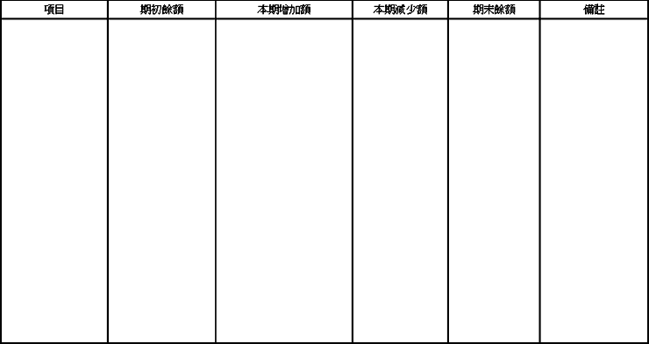
說明：１、按各特定用途所提存資產之項目，分項列明。
２、基金提存所根據之議案及辦法，應加註明。

